EMEI “OLINDA MARIA DE JESUS SOUZA”
TURMA: JARDIM I, II E MULTISSERIADA.
PROFESSORES: ANDRÉIA, TATYANE, ROSE, JULIANA E PAULO.

QUINZENA ESPECIAL: 13/10 A 22/10

TEMA:

NESTE MÊS QUE COMEMORAMOS O DIAS DAS CRIANÇAS, NOSSO PLANEJAMENTO ESTÁ MUITO ESPECIAL E TODA FAMÍLIA ESTÁ CONVIDADA PARA PARTICIPAR COM MUITA ALEGRIA.



BRINQUEDOS E BRINCADEIRAS, TINTAS QUE TRANSBORDAM DO PAPEL E DÃO ASAS À IMAGINAÇÃO. BRINCAR É SINÔNIMO DE SER CRIANÇA. É TAMBÉM SINÔNIMO DE DESCOBRIR, INVENTAR, APRENDER E IMAGINAR. E OS PAIS NÃO SÓ PODEM COMO DEVEM ENTRAR JUNTO NA BRINCADEIRA!
QUE ESSE DIA DAS CRIANÇAS SEJA UM MARCO PARA RELEMBRAR A IMPORTÂNCIA DO CONVÍVIO FAMILIAR.
PENSANDO NISSO, OS PROFESSORES DA E.M.E.I. OLINDA, SE UNIRAM PARA PROPOR UMA PROGRAMAÇÃO PRA LÁ DE ESPECIAL. REUNIMOS IDEIAS DE BRINCADEIRAS, HISTÓRIAS E ATIVIDADES PARA NINGUÉM FICAR PARADO.

ENTÃO, VAMOS ENTRAR JUNTOS NESSA BRINCADEIRA?

ATIVIDADE 1

HISTÓRIA: SER CRIANÇA

CLIQUE NO LINK ABAIXO PARA ASSISTIR

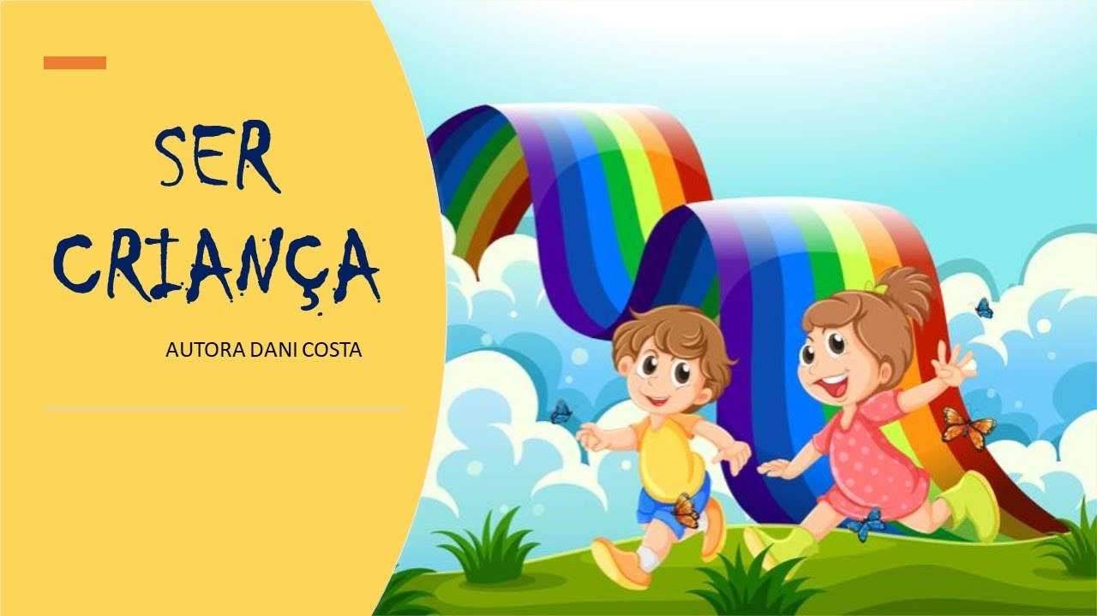

HTTPS://YOUTU.BE/4UY4TUE060G

APÓS OUVIR A HISTÓRIA “SER CRIANÇA”, RESPONDA PARA UM ADULTO:

- O QUE É SER CRIANÇA PARA VOCÊ?
- O QUE MAIS VOCÊ GOSTA EM SER CRIANÇA?
- QUAL O SEU BRINQUEDO OU BRINCADEIRA PREFERIDA?

AGORA QUE TAL VOCÊ BRINCAR COM SEU BRINQUEDO OU BRINCADEIRA PREFERIDA? CONVIDE SUA FAMÍLIA PARA BRINCAR COM VOCÊ.
FAÇA UM VÍDEO OU TIRE UMA FOTO DESSE MOMENTO E ENVIEI PARA SEU PROFESSOR(A).



ATIVIDADE 2

E AGORA VAMOS APRENDER E BRINCAR PRA VALER!

PIAGET (1978) DIZ QUE A ATIVIDADE LÚDICA É O BERÇO OBRIGATÓRIO DAS ATIVIDADES INTELECTUAIS DA CRIANÇA. ESTAS NÃO SÃO APENAS UMA FORMA DE DESAFOGO OU ENTRETENIMENTO PARA GASTAR ENERGIA DAS CRIANÇAS, MAS MEIOS QUE CONTRIBUEM E ENRIQUECEM O DESENVOLVIMENTO INTELECTUAL.

VIDEOAULA DA PROFESSORA ANDRÉIA: “VAMOS APRENDER ALGUMAS BRINCADEIRAS?”

CLIQUE NO LINK ABAIXO PARA ASSISTIR

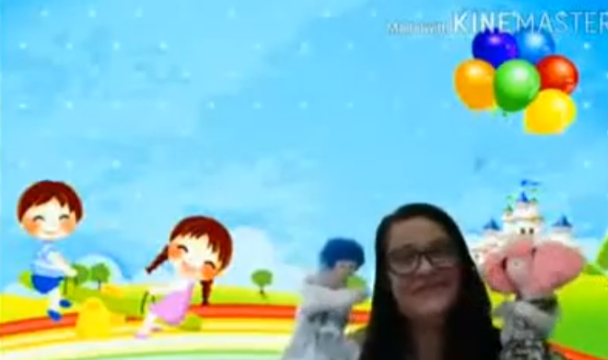

HTTPS://YOUTU.BE/X9H5I9BQCSQ?T=3

. DESENHO MALUCO

NESSA BRINCADEIRA, CADA PARTICIPANTE RECEBE UMA FOLHA EM BRANCO. O PRIMEIRO PASSO É DESENHAR NO ALTO DA FOLHA. DEPOIS, AS FOLHAS SÃO TROCADAS ENTRE OS PARTICIPANTES. EM SEGUIDA, CADA PARTICIPANTE CONTINUA O DESENHO NA FOLHA QUE RECEBEU. REPETINDO AS INSTRUÇÕES, AS FOLHAS SÃO NOVAMENTE TROCADAS. ASSIM, CADA CRIANÇA DESENHA UMA PARTE. COM CERTEZA, VÃO FICAR MUITO DIVERTIDOS, COM DIREITO A CADA PARTICIPANTE DEIXAR A SUA MARCA NELES.

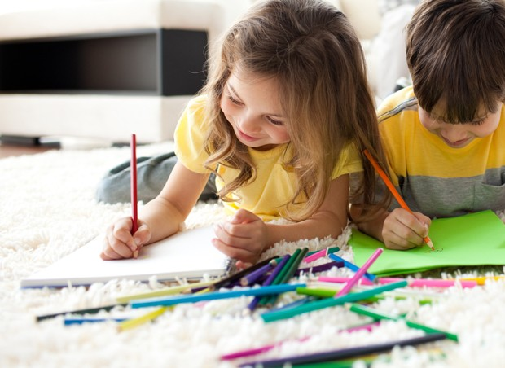

. TELEFONE SEM FIO OU COM FIO

ESSA BRINCADEIRA PODE FUNCIONAR DE DOIS JEITOS UMA COMO A PROFESSORA ANDRÉIA EXPLICOU NO VÍDEO, FAZENDO O TELEFONE COM POTINHOS DE DANONE E BRINCANDO PELA CASA COMO ACHAR MELHOR. OUTRO JEITO É EM RODA, O PRIMEIRO PARTICIPANTE CRIA UMA MENSAGEM E FALA NO OUVIDO DO PRÓXIMO. A MENSAGEM VAI PASSANDO ADIANTE E CADA UM VAI DIZENDO O QUE ENTENDEU. A ÚLTIMA PESSOA SERÁ QUEM VAI REPETIR, EM VOZ ALTA, O QUE OUVIU. O DESAFIO É DESCOBRIR SE A MENSAGEM PERMANECEU A MESMA DO COMEÇO AO FIM. ALERTA: ESSA BRINCADEIRA PODE RENDER VÁRIAS GARGALHADAS.

EXEMPLOS:

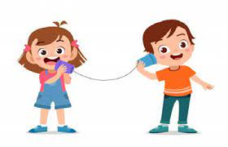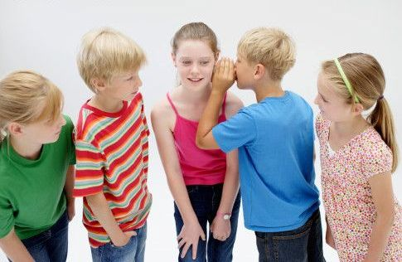

. BATATA QUENTE DIFERENTE

OS JOGADORES FORMAM UM CÍRCULO, COM UM DELES SENTADO FORA DA RODA COM OS OLHOS VENDADOS. NO CÍRCULO, CADA JOGADOR DEVE PASSAR A BOLA – OU A BATATA – PARA O QUE ESTÁ A SUA DIREITA. ENQUANTO O OBJETO CIRCULA, TODOS CANTAM: 'BATATA QUENTE, QUENTE, QUENTE, QUENTE… QUEIMOU! QUEM ESTIVER COM A BATATA SAI DA BRINCADEIRA.
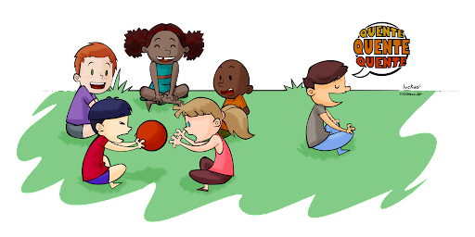

. ALERTA DE COR
UMA PESSOA É ESCOLHIDA PARA SER O ALERTA, OS DEMAIS FICAM ESPALHADAS PELOS CÔMODOS DA CASA. O ALERTA DIZ “ALERTA DE COR!” E OS DEMAIS PERGUNTAM “QUE COR?”. O ALERTA, ENTÃO, ESCOLHE UMA COR E TODOS DEVERÃO TOCAR EM ALGO DESSA COR, QUEM FIZER MAIS PONTOS É O VENCEDOR.

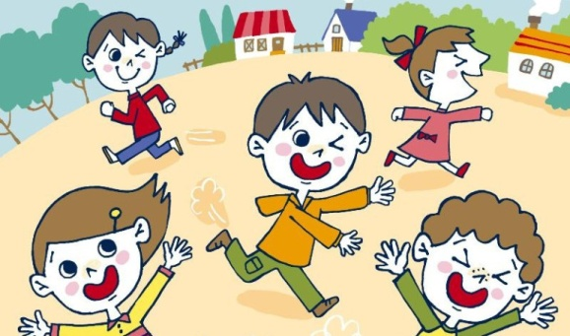

. ACAMPAMENTO ( CABANINHA )
AS CRIANÇAS AMAM ACAMPAMENTO! PODEM SER COM CADEIRAS, LENÇOL, EDREDOM, ALMOFADAS E COISAS QUE TEMOS EM CASA. O LUGAR DO CAMPING ESCOLHIDO É A PRÓPRIA SALA DE CASA E TODO MUNDO AJUDARÁ A MONTAR AS BARRACAS. SERÁ UMA VERDADEIRA DIVERSÃO!
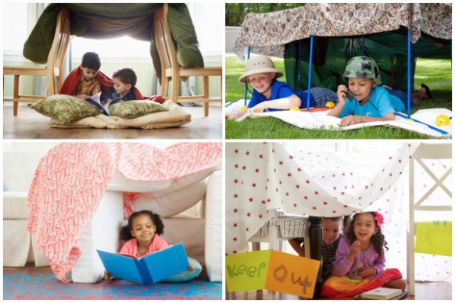

. PIQUENIQUE EM CASA

É SÓ ESTENDER UMA TOALHA NO CHÃO DA SALA OU QUINTAL E TODO MUNDO VAI SER CONVIDADO A COMER ALI MESMO. E O CARDÁPIO TAMBÉM PODE SER ESCOLHIDO EM CONJUNTO. ENTRE SANDUÍCHES, FRUTAS E SUCOS, A CRIANÇA DEVERÁ AJUDAR NA PREPARAÇÃO.

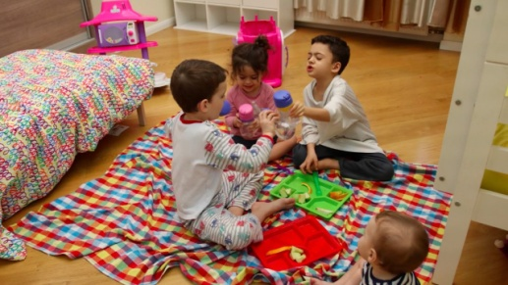

. CAÇA AO TESOURO
O TESOURO ESTÁ ESCONDIDO E O MAPA DO PIRATA É A PRÓPRIA CASA! TODAS AS PISTAS ESTARÃO ESPALHADAS E FARÃO TODO MUNDO QUEBRAR A CABEÇA PARA PENSAR EM CONJUNTO. COMO RECOMPENSA, AS CRIANÇAS VÃO GANHAR ABRAÇOS, BEIJOS E MUITO CARINHO, PORQUE TODOS SÃO VENCEDORES!

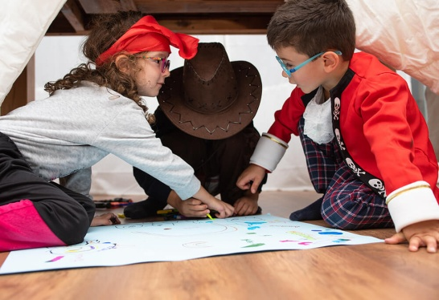

DEPOIS QUE VOCÊ CONHECEU VÁRIAS BRINCADEIRAS LEGAIS; ESCOLHA ALGUMAS PARA BRINCAR COM SUA FAMÍLIA. PODE SER UMA POR DIA. NÃO SE ESQUEÇA DE MANDAR AS FOTOS! ESTAMOS ANSIOSOS PARA VER!

ATIVIDADE 3

VIDEOAULA DO PROFESSOR PAULO “AMARELINHA”.

CLIQUE NO LINK ABAIXO PARA ASSISTIR

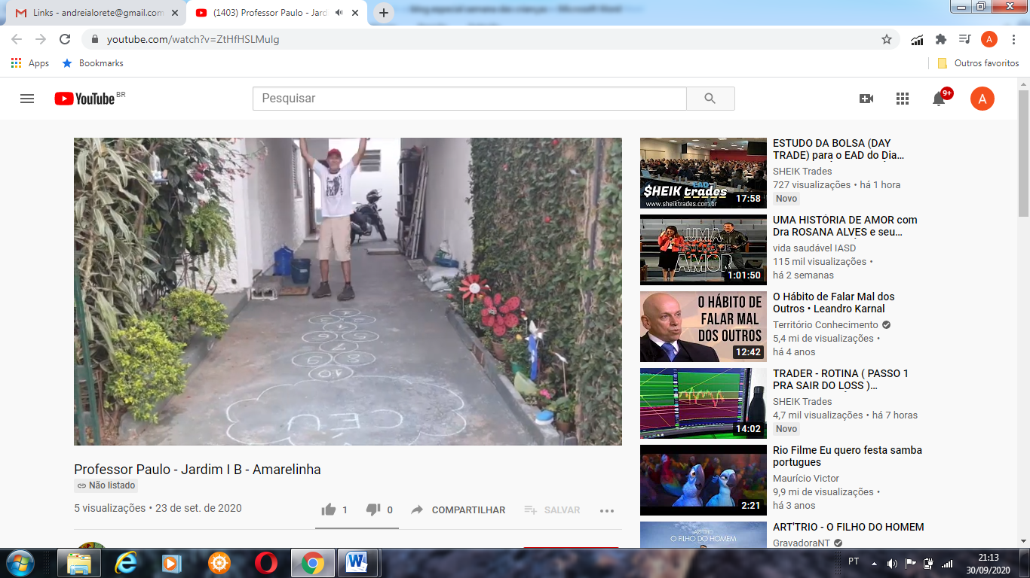
HTTPS://YOUTU.BE/ZTHFHSLMULG?T=2

- AGORA É SUA VEZ DE BRINCAR DE AMARELINHA.
CASO VOCÊ NÃO TENHA ESPAÇO NO QUINTAL PARA FAZER A AMARELINHA COM GIZ OU PEDAÇO DE TIJOLO QUEBRADO. VOCÊ PODERÁ BRINCAR DENTRO DE CASA, USANDO UM PAPELÃO OU ATÉ MESMO FOLHAS DE JORNAIS, PAPÉIS, FITA ADESIVA ENTRE OUTROS MATERIAIS.

EXEMPLOS:

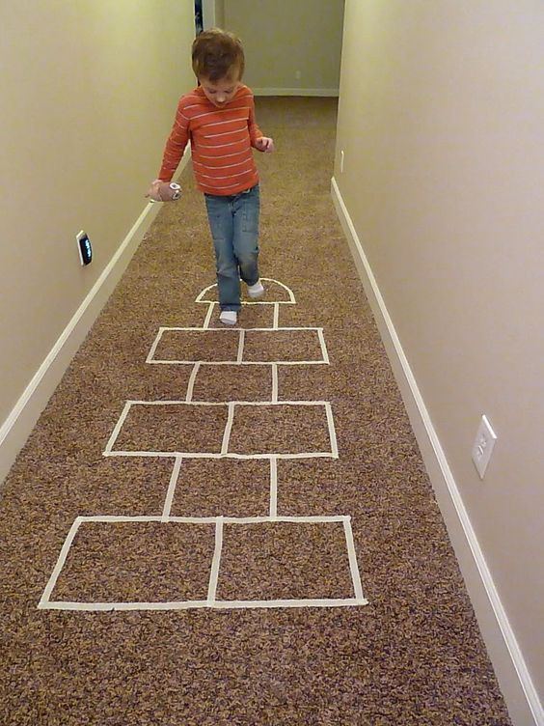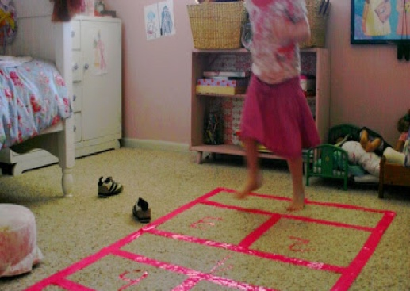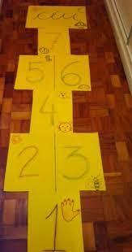

ATIVIDADE 4

VIDEOAULA DA PROFESSORA JULIANA “MALABARES DE LENÇOS”

HTTPS://YOUTU.BE/4Z-VB3CBTPA?T=52

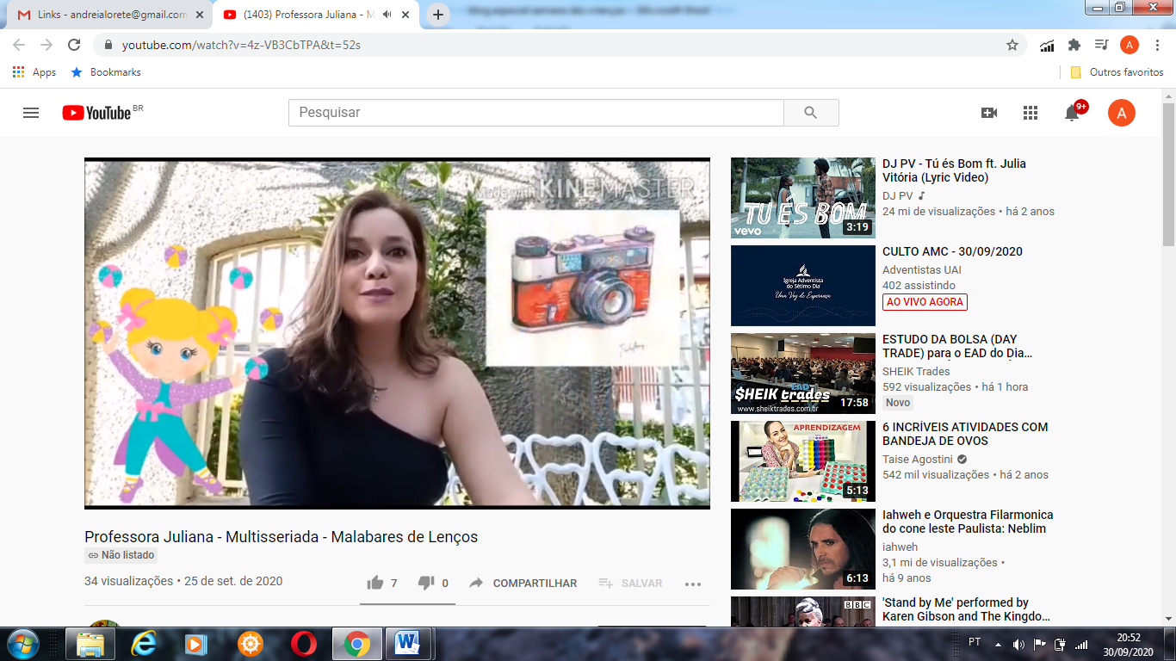
- USANDO SACOLINHAS PLÁSTICAS VOCÊ TAMBÉM PODERÁ BRINCAR DE MALABARES E É CLARO QUE VOCÊ NÃO VAI PERDER UMA DIVERSÃO DESTA!
QUEREMOS VER VOCÊ NOS MALABARES, NÃO SE ESQUEÇA DAS FOTOS E VÍDEOS PARA SEU PROFESSOR( A).

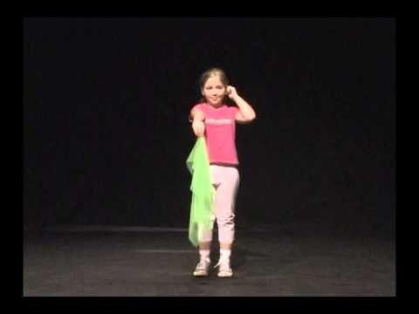

ATIVIDADE 5

VÍDEO COMO FAZER “AREIA CINÉTICA”.
CLIQUE NO LINK ABAIXO PARA ASSISTIR.
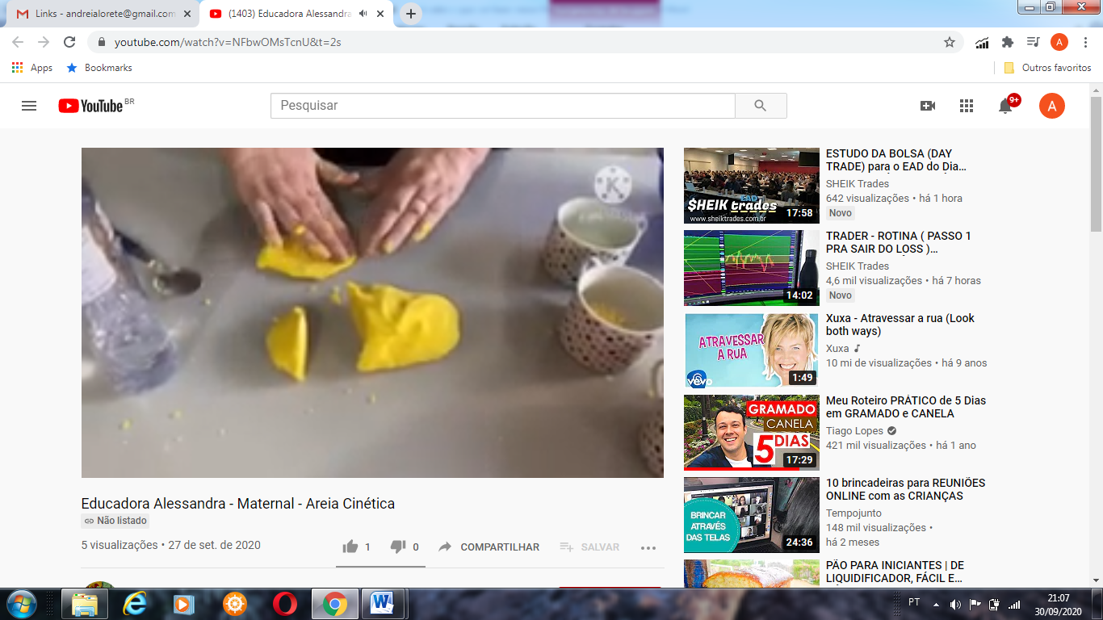

https://youtu.be/iCE5QaTeGKE

RECEITA DA AREIA CINÉTICA
MATERIAIS:
- UMA XÍCARA DE CHÁ DE AREIA FINA (BRANCA)
- DUAS COLHERES SOPA DE AMIDO DE MILHO (MAIZENA)
- DUAS COLHERES DE CHÁ DE DETERGENTE LÍQUIDO
- QUATRO COLHERES DE SOPA DE ÁGUA
- UMA COLHER DE CHÁ DE CORANTE ALIMENTÍCIO (DA COR DE SUA PREFERÊNCIA)
COMO FAZER:
COLOQUE A AREIA FINA EM UMA TIGELA E ACRESCENTE O AMIDO DE MILHO, MEXENDO ATÉ SE MISTURAREM. COLOQUE O DETERGENTE LÍQUIDO E ENTÃO UMA COLHER DE SOPA DE ÁGUA E MEXA ATÉ DAR FORMA DE MASSINHA. QUANDO TERMINAR DE MEXER, ACRESCENTE MAIS UMA COLHER DE ÁGUA E MEXA. FAÇA ISSO AOS POUCOS, ATÉ OBTER A CONSISTÊNCIA DESEJADA. DEPOIS, MISTURE O CORANTE ATÉ FICAR UNIFORME E DEIXE A MASSINHA SECAR POR UMA HORA E MEIA.
DICA: NÃO EXAGERE NA ÁGUA, VÁ ACRESCENTANDO AOS POUCOS. APÓS SECAR, GUARDE EM UM POTE FECHADO COM TAMPA.

BOM DIVERTIMENTO E NÃO SE ESQUEÇA DE REGISTRAR CADA MOMENTO.
ESTAMOS AGUARDANDO AS FOTOS!


BIBLIOGRAFIA
PESQUISA E IMAGEM SEMANA DA CRIANÇA: ACESSO EM 28 DE SETEMBRO DE 2021. DISPONÍVEL EM https://www.mundodasmensagens.com/mensagens-dia-criancas/

VÍDEO: SER CRIANÇA- ACESSO EM 27 DE SETEMBRO DE 2021. DISPONÍVEL EM https://youtu.be/4UY4TUe060g

VIDEOAULA DA PROFESSORA ANDRÉIA “VAMOS APRENDER ALGUMAS BRINCADEIRAS?” ACESSO EM 27 DE SETEMBRO DE 2021. DISPONÍVEL EM HTTPS://YOUTU.BE/X9H5I9BQCSQ?T=3

VIDEOAULA DO PROFESSOR PAULO “AMARELINHA”. ACESSO EM 27 DE SETEMBRO DE 2021. DISPONÍVEL EM HTTPS://YOUTU.BE/ZTHFHSLMULG?T=2

VIDEOAULA DA PROFESSORA JULIANA “MALABARES DE LENÇOS”. ACESSO EM 27 DE SETEMBRO DE 2021. DISPONÍVEL EM HTTPS://YOUTU.BE/4Z-VB3CBTPA?T=52

VÍDEO COMO FAZER AREIA CINÉTICA. ACESSO EM 27 DE SETEMBRO DE 2021. DISPONÍVEL EM https://youtu.be/iCE5QaTeGKE .

